INDICAÇÃO Nº /2026
SUGERE AO PODER EXECUTIVO QUE SEJA REALIZADA A PODA DAS ÁRVORES NA TRAVESSA SERRÃO, NÚMERO 50, CUBANGO - NITERÓI.
Autora: Vereadora Benny Briolly
INDICO à Mesa Diretora, na forma Regimental, seja oficiado ao excelentíssimo Senhor Prefeito Rodrigo Neves, chefe do Executivo Municipal, para que seja realizada poda das árvores na Travessa Serrão, número 50, Cubango - Niterói.
JUSTIFICATIVA
A presente indicação tem por finalidade solicitar ao órgão municipal competente a realização de poda de árvore localizada na área indicada, conforme demonstrado no vídeo anexo encaminhado por moradores da região.
Observa-se que a referida árvore apresenta galhos extensos e avançados sobre a edificação próxima, alcançando a cobertura do imóvel e favorecendo o acúmulo de folhas, galhos e resíduos sobre o telhado. Tal situação pode ocasionar danos à estrutura da cobertura, entupimento de calhas, infiltrações e riscos à segurança dos moradores, especialmente em períodos de chuva e ventos fortes.
Além disso, o crescimento desordenado da vegetação pode provocar queda de galhos, comprometendo a integridade física das pessoas que transitam no local e causando prejuízos materiais.
Dessa forma, a poda preventiva mostra-se necessária para garantir a segurança da população, preservar o patrimônio dos moradores e assegurar a adequada manutenção da arborização urbana, sem prejuízo à preservação ambiental.
Assim, solicita-se que o setor responsável realize vistoria técnica no local e proceda com a poda adequada da árvore, adotando as medidas necessárias para minimizar os riscos existentes.

Niterói, 12 de março de 2026..
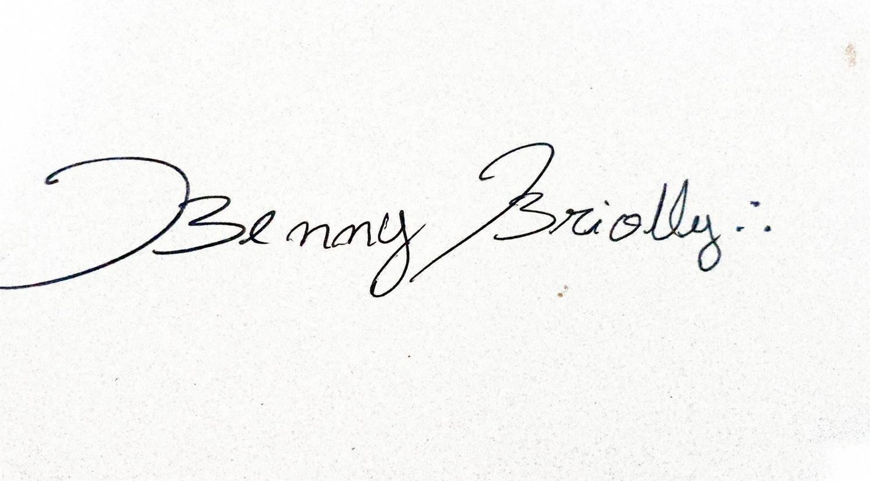
BENNY BRIOLLY
VEREADORA

